■■■■

2010年临沂市初中学生学业考试试题
数 学
本试卷分第Ⅰ卷（选择题）和第Ⅱ卷（非选择题）两部分。第Ⅰ卷1至4页，第Ⅱ卷5至12页，满分120分，考试用时120分钟．
第Ⅰ卷（选择题 共42分）
注意事项：
1．答第Ⅰ卷前，考生务必将自己的姓名、准考证号、考试科目用铅笔涂写在答题卡上．
2．每小题选出答案后，用铅笔把答题卡上对应题目的答案标号涂黑，如需改动，用橡皮擦干净后，再选涂其它答案，不能答在试卷上．
3．考试结束，将本试卷和答题卡一并收回．
一、选择题（本大题共14小题，每小题3分，满分42分）在每小题所给的四个选项中，只有一项是符合题目要求的．
1．计算$(−1)^{2}$的值等于
A.﹣1 B.1 C.﹣2 D.2
2．如果∠ α = 60°，那么∠ α的余角的度数是
A.30° B.60° C.90° D.120°
3．下列各式计算正确的是
A.$x^{2}⋅x^{3}=x^{6}$ B.$2x+3x=5x^{2}$ C.$(x^{2})^{3}=x^{6}$ D.
4．已知两圆的半径分别是2cm和4cm，圆心距是6cm，那么这两圆的位置关系是
A.外离 B.外切 C.相交 D.内切
5．如图，下面几何体的俯视图是
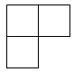
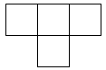
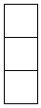
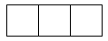
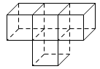
第5题图
A
B
C
D

6．今年我国西南地区发生的严重干旱灾害，牵动着全国人民的心．某学校掀起了“献爱心，捐矿泉水”的活动，其中该校九年级（4）班7个小组所捐矿泉水的数量（单位：箱）分别为6，3，6，5，5，6，9，则这组数据的中位数和众数分别是
A.5，5 B.6，5 C.6，6 D.5，6
7．如图，在□ABCD中，AC与BD相交于点O，点E是边BC的中点，AB = 4，则OE的长是
A.2
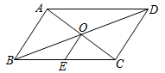
B.$\sqrt{2}$
第7题图
C.1
D.$\frac{1}{2}$
8．不等式组$\begin{aligned}\left\{3x−2<1, | \right.\end{aligned}$的解集在数轴上表示正确的是
0
1
0
1

A B

0
1
0
1

C D
9．“红灯停，绿灯行”是我们在日常生活中必须遵守的交通规则，这样才能保障交通顺畅和行人安全．小刚每天从家骑自行车上学都经过三个路口，且每个路口只安装了红灯和绿灯，假如每个路口红灯和绿灯亮的时间相同，那么小刚从家随时出发去学校，他遇到两次红灯的概率是
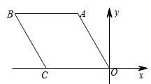
A.$\frac{1}{8}$ B.$\frac{3}{8}$ C.$\frac{5}{8}$ D.$\frac{7}{8}$
第10题图
10．菱形OABC在平面直角坐标系中的位置如图所示，
若OA = 2，∠AOC = 45°，则B点的坐标是
A.（2 +$\sqrt{2}$，$\sqrt{2}$）B.（2﹣$\sqrt{2}$，$\sqrt{2}$）
C.（﹣2 +$\sqrt{2}$，$\sqrt{2}$）D.（﹣2﹣$\sqrt{2}$，$\sqrt{2}$）
11．已知反比例函数$y=−\frac{7}{x}$图象上三个点的坐标分别是A（﹣2，$y_{1}$）、B（﹣1，$y_{2}$）、C（2，$y_{3}$），能正确反映$y_{1}$、$y_{2}$、$y_{3}$的大小关系的是
A.$y_{1}>y_{2}>y_{3}$ B.$y_{1}>y_{3}>y_{2}$ C.$y_{2}>y_{1}>y_{3}$ D.
12．若$x−y=\sqrt{2}−1$，$\text{xy}=\sqrt{2}$，则代数式（x﹣1）（y + 1）的值等于
A.$2\sqrt{2}+2$ B.$2\sqrt{2}−2$ C.$2\sqrt{2}$ D.2
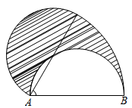
第14题图
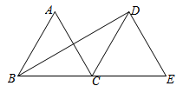
第13题图

13．如图，△ABC和△DCE都是边长为4的等边三角形，点B、C、E在同一条直线上，连接BD，则BD的长为 A.$\sqrt{3}$ B.$2\sqrt{3}$ C.$3\sqrt{3}$ D.$4\sqrt{3}$
14．如图，直径AB为6的半圆，绕A点逆时针旋转60°，此时点B到了点$B^{'}$，则图中阴影部分的面积是 A.6π B.5π C.4π D.3π
第Ⅱ卷（非选择题 共78分）
注意事项：
1．第Ⅱ卷共8页，用钢笔或圆珠笔直接答在试卷上．
2．答卷前将密封线内的项目及座号填写清楚．
二、填空题（本大题共5小题，每小题3分，共15分）把答案填在题中横线上．
15．2010年5月1日世界博览会在我国上海举行，世博会开园一周以来，入园人数累计约为1050000人，该数字用科学记数法表示为 人．
16．方程$\frac{1}{x−1}=\frac{2}{x}$的解是 ．
17．如图，∠1=∠2，添加一个条件使得△ADE∽△ACB ．
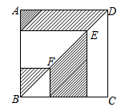
第18题图
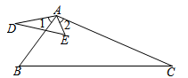
第17题图

18．正方形ABCD边长为a，点E、F分别是对角线BD上的两点，过点E、F分别作AD、AB的平行线，如图所示，则图中阴影部分的面积之和等于 ．
19．为确保信息安全，信息需加密传输，发送方由明文→密文（加密），接收方由密文→明文（解密），已知加密规则为：明文a，b，c，d对应密文a + 2b，2b + c，2c + 3d，4d．例如，明文1，2，3，4对应密文5，7，18，16．当接收方收到密文14，9，23，28时，则解密得到的明文为 ．
三、开动脑筋，你一定能做对！（本大题共3小题，共20分）
20．（本小题满分6分）先化简，再求值：$(\frac{1}{a+2}−1)÷\frac{a^{2}−1}{a+2}$，其中a = 2．

21．（本小题满分7分）为了解某学校学生的个性特长发展情况，在全校范围内随机抽查了部分学生参加音乐、体育、美术、书法等活动项目（每人只限一项）的情况．并将所得数据进行了统计．结果如图1所示．
（1）在这次调查中，一共抽查了 名学生；
（2）求出扇形统计图（图2）中参加“音乐活动”项目所对扇形的圆心角的度数；
（3）若该校有2400名学生，请估计该校参加“美术活动项目的人数．

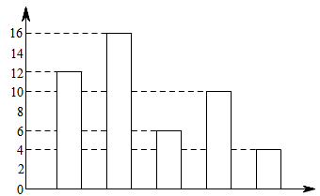
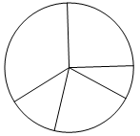
音乐 体育 美术 书法 其他 项目
人数
图1
体
育
音
乐
美术
书法
其他
图2
第21题图

22．（本小题满分7分）为落实素质教育要求，促进学生全面发展，我市某中学2009年投资11万元新增一批电脑，计划以后每年以相同的增长率进行投资，2011年投资18.59万元
（1）求该学校为新增电脑投资的年平均增长率；
（2）从2009年到2011年，该中学三年为新增电脑共投资多少万元？

四、认真思考，你一定能成功！（本大题共2小题，共19分）
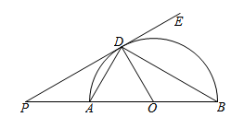
23．（本小题满分9分）如图，AB是半圆的直径，O为圆心，AD、BD是半圆的弦，且∠PDA=∠PBD
第23题图
（1）判断直线PD是否为⊙O的切线，并说明理由；
（2）如果∠BDE = 60°，PD =$\sqrt{3}$，求PA的长．

24．（本小题满分10分）某中学九年级甲、乙两班商定举行一次远足活动，A、B两地相距10千米，甲班从A地出发匀速步行到B地，乙班从B地出发匀速步行到A地．两班同时出发，相向而行．设步行时间为x小时，甲、乙两班离A地的距离分别为y₁、y₂千米，y₁、y₂与x的函数关系图象如图所示．根据图象解答下列问题：
（1）直接写出，y₁、y₂与x的函数关系式；
（2）求甲、乙两班学生出发后，几小时相遇？相遇时乙班离A地多少千米？
（3）甲、乙两班首次相距4千米时所用时间是多少小时？
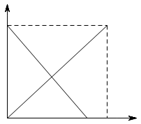
O 2 2.5 x /小时
y₁
y₂
10
y /千米
第24题图

五、相信自己，加油啊！（本大题共2小题，共24分）
25．（本小题满分11分）
如图1，已知矩形ABED，点C是边DE的中点，且AB = 2AD．
（1）判断△ABC的形状，并说明理由；
（2）保持图1中ABC固定不变，绕点C旋转DE所在的直线MN到图2中（当垂线段AD、BE在直线MN的同侧），试探究线段AD、BE、DE长度之间有什么关系？并给予证明；
（3）保持图2中△ABC固定不变，继续绕点C旋转DE所在的直线MN到图3中的位置（当垂线段AD、BE在直线MN的异侧）．试探究线段AD、BE、DE长度之间有什么关系？并给予证明．
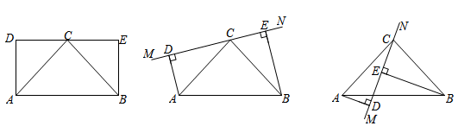
图1
图2
图3
第25题图

26．（本小题满分13分）
如图：二次函数y=﹣x² + ax + b的图象与x轴交于A（-$\frac{1}{2}$，0），B（2，0）两点，且与y轴交于点C．
（1）求该抛物线的解析式，并判断△ABC的形状；
（2）在x轴上方的抛物线上有一点D，且A、C、D、B四点为顶点的四边形是等腰梯形，请直接写出D点的坐标；
（3）在此抛物线上是否存在点P，使得以A、C、B、P四点为顶点的四边形是直角梯形？若存在，求出P点的坐标；若不存在，说明理由．
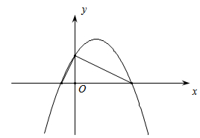
A
C
B
第26题图

